Presseinformation  Februar 2021 |  | Ansprechpartner für die Redaktion:  Schüco International KG  Ulrike Krüger  Karolinenstr. 1–15  33609 Bielefeld  Tel.: +49 (0)521 783-803  Fax: +49 (0)521 783-950803  Mail: PR@schueco.com  www.schueco.de/presse  www.schueco.com/press

Effizient und perfekt integriert

Schüco Sonnenschutzsysteme

Bielefeld. Sonnenschutzsysteme leisten einen wichtigen Beitrag zur Energieeinsparung von Wohn- und Objektgebäuden und für das Wohlbefinden der Nutzer. Sie reduzieren Kühllasten und halten eine angenehme Raumtemperatur aufrecht, ohne die Sichtverbindung nach draußen zu stören. So lässt sich das Tageslicht jederzeit und ohne störende Reflexionen und Blendungen optimal nutzen. Mit den Sonnenschutzsystemen Schüco AB ZDS und Schüco Integralmaster rundet der Bielefelder Gebäudehüllenspezialist sein Sonnenschutz-Produktportfolio mit zwei Rollosystemen ab, die Energieeffizienz, Komfort und Design in einem geprüften Gesamtsystem vereinen.

Außenliegender Sonnenschutz
Der Schüco AB ZDS (Aluminium Blind Zip Design Screen) ist ein textiles und vollständig in die Schüco Fassaden- und Fenstersysteme integriertes, außen liegendes Rollosystem. Der Sonnenschutz zeigt sich erst, wenn ein Sonnen-, Blend- oder Sichtschutz benötigt wird, sodass die Außenansicht des Gebäudes nicht beeinträchtigt wird. Profilintegrierte, seitliche Führungsschienen machen den Sonnenschutz äußerst witterungs- und windstabil bis zu einer Windstärke von 25m/s. Die ZIP-Führung und das Fallstabgewicht ermöglichen ein glattes Tuchbild selbst bei hohen Windlasten und verhindern, dass der Behang aus der Führungsschiene gezogen werden kann. Bei der ZIP-Führung ist am Gewebe ein Reißverschluss angebracht, der innerhalb der Führungsschiene liegt. Eine Hinderniserkennung in der Auf- und Abfahrrichtung bietet zusätzliche Sicherheit und vermeidet Beschädigungen des Sonnenschutzes. Für die optimale Einbindung in das Design der Fassade beinhaltet die Gewebekollektion insgesamt 50 Gewebe- und Farbkombinationen. Transparente Stoffe, die Sonnenschutz und einen optimalen Bezug zur Außenwelt ermöglichen, sind ein wesentlicher Bestandteil der Kollektion. Diese Materialien sind äußerst witterungsbeständig und schwer entflammbar. Eine blickdichte Alternative bieten Spezialgewebe, die ebenfalls mit dem ZDS kombiniert werden können. Insgesamt lassen sich bis zu zwölf Quadratmeter Fensterfläche mit dem Sonnensystem beschattet.

Der Schüco AB ZDS überzeugt mit einer einfachen Montage, da der Sonnenschutz als eine Einheit inklusive der Führungsschienen geliefert wird. Bei der Montage auf das Fenster wird der ZDS als vorkonfektionierter und gedämmter Behangkasten lediglich eingeschwenkt, sodass Bohrungen und Verschraubungen deutlich reduziert werden können. Je nach Wahl des Behangkastens können auch die Führungsschiene und die Aluminiumblende der Kastenrückseite in einer zum Element passenden Farbbeschichtung gewählt oder verputzt werden für eine einheitliche Optik im Gebäudeinneren. Das Schüco Sonnenschutzsystem AB ZDS kann in die Elementfassade Schüco AF UDC 80 integriert werden. Neu ist die Einbindung in die Schüco Aluminium Fenstersysteme AWS 50, 75 und 90, AWS 90 BS und AWS 75 PD.

Innenliegender Sonnenschutz
Der Schüco Integralmaster ist ein im Markt bekanntes innenliegendes Rollosystem, das sich perfekt in die Glasleisten von Schüco Aluminium Fenstersystemen integrieren lässt. Eine neue Lösung ist die Integration in Schüco Pfosten-Riegel-Fassaden. In diesem Falle nehmen die Fassadenriegel das Rollosystem auf. Der Vorteil eines profilintegrierten Sonnenschutzes: Er zeigt sich erst, wenn ein Sonnen-, Blend- oder Sichtschutz benötigt wird, sodass die Außenansicht des Gebäudes nicht beeinträchtigt wird. Gleichzeitig schützt der Sonnenschutz durch die innenliegende Montage wind- und wetterunabhängig, was den Reinigungs- und Wartungsaufwand des Sonnenschutzes maßgeblich reduziert. Dank seiner besonderen Konstruktion vereint der Schüco Integralmaster Blendschutz, Sonnenschutz und Wärmeschutz in einem System. So können Blendungen bis zu 97 Prozent und Energieeinstrahlungen bis zu 85 Prozent reduziert werden. Und auch ein uneingeschränkter Blick nach draußen ist je nach Material- bzw. Stoffauswahl mit dem Sonnenschutz möglich. Dabei wird der Schüco Integralmaster bei Fassadensystemen elektrisch über einen 24 V DC SMI-Motor bedient. Bei der Einbindung in Schüco Fenstersysteme ist wahlweise eine mechanische Bedienung über einen Kettenzug möglich. Das Rollosystem ist als eine Baueinheit konzipiert. Zusammen mit der einfachen Steckerlösung wird somit eine schnelle Montage des Integralmasters in Pfosten-Riegel-Fassaden ohne zusätzliche Verdrahtungsarbeiten ermöglicht. Das Schüco Sonnenschutzsystem Integralmaster ist für die Fassadensysteme FWS 50 und FWS 60 sowie für die Schüco Fenstersysteme AWS 70, 75 und 90 verfügbar.

Darüber hinaus bietet Schüco weitere Sonnenschutzsysteme wie das außen liegende Aluminium-Rolllamellensystem Schüco CSB (Concealed Shaped Blind) und die dynamisch tönbare Verglasung Sage Glass in Kooperation mit Saint-Gobain.

Weitere Informationen finden Sie unter schueco.de/sonnenschutz und unter schueco.de/inow im Bereich HEALTH.

70 Jahre Schüco – Systemlösungen für Fenster, Türen und Fassaden
Die Schüco Gruppe mit Hauptsitz in Bielefeld entwickelt und vertreibt Systemlösungen für Fenster, Türen und Fassaden. Mit weltweit 5.650 Mitarbeitern arbeitet das Unternehmen daran, heute und in Zukunft Technologie- und Serviceführer der Branche zu sein. Neben innovativen Produkten für Wohn- und Arbeitsgebäude bietet der Gebäudehüllenspezialist Beratung und digitale Lösungen für alle Phasen eines Bauprojektes – von der initialen Idee über die Planung und Fertigung bis hin zur Montage. 12.000 Verarbeiter, Planer, Architekten und Investoren arbeiten weltweit mit Schüco zusammen. 1951 gegründet, ist das Unternehmen heute in mehr als 80 Ländern aktiv und hat in 2019 einen Jahresumsatz von 1,750 Milliarden Euro erwirtschaftet. Weitere Informationen unter www.schueco.de

Die Bildfeindaten stehen im Schüco Newsroom unter
www.schueco.de/presse zum Download bereit.

Bildnachweis: Schüco International KG
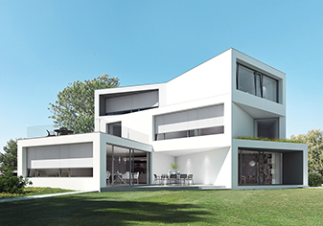
Der außenliegende, integrierte Sonnenschutz Schüco AB ZDS ist äußerst witterungs- und windstabil und fügt sich durch seine individuellen Gestaltungsmöglichkeiten in jede Fassadenoptik ein.

Bildnachweis: Schüco International KG
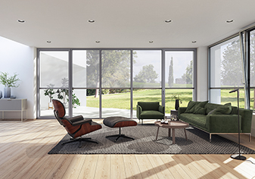
Je nach gewähltem Textil und Gewebeöffnungsfaktor bleibt bei dem ZDS in dem Fenstersystem AWS auch mit Sonnenschutz ein optimaler Bezug zur Außenwelt bestehen.

Bildnachweis: Schüco International KG
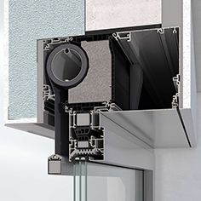
Der vorkonfektionierte und gedämmte Behangkasten des Sonnenschutzsystems ZDS in Fenstersysteme AWS wird als eine Einheit zusammen mit den Führungsschienen montiert.

Bildnachweis: Schüco International KG
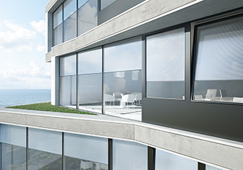
Das vollständig verdeckt liegende Sonnenschutzsystem Schüco Integralmaster zeigt sich erst, wenn ein Sonnen-, Blend- oder Sichtschutz benötigt wird, sodass die Außenansicht des Gebäudes nicht beeinträchtigt wird.

Bildnachweis: Schüco International KG
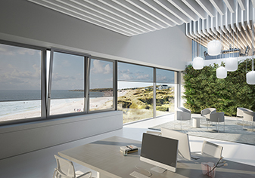
Der innenliegende Sonnenschutz schützt wind- und wetterunabhängig und vereint Blendschutz, Sonnenschutz und Wärmeschutz in einem System.

Bildnachweis: Schüco International KG
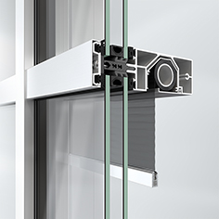
Schüco Integralmaster wird in spezielle, für die Aufnahme vorgesehene Riegel des Schüco Fassadensysteme FWS integriert und kann manuell oder elektrisch bedient werden.

